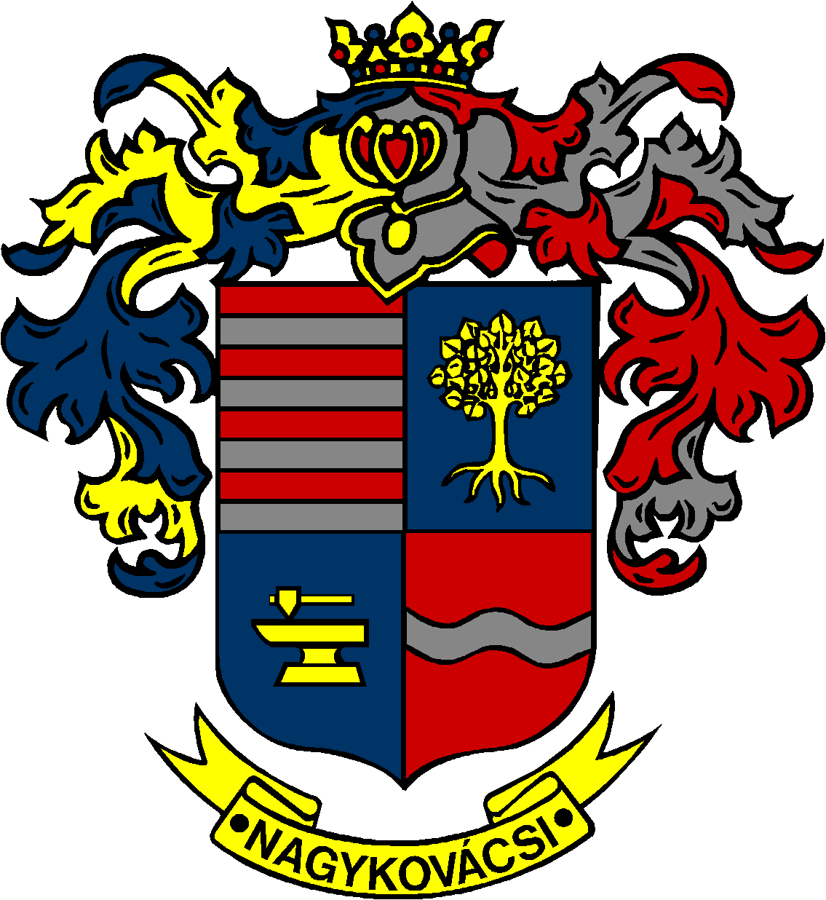

NAGYKOVÁCSI NAGYKÖZSÉG ÖNKORMÁNYZATA
PÉNZÜGYI BIZOTTSÁG

ELNÖKE

MEGHÍVÓ
Nagykovácsi Nagyközség Önkormányzatának
Pénzügyi bizottsága ülésére

Az ülés helye: Öregiskola Közösségi Ház és Könyvtár
Időpontja: 2023. február 20. (hétfő) 17 óra 45 perc

Napirend:
Nyílt ülés:
- Döntés a Nagykovácsi Kispatak Óvoda Száva utcai Tagóvodájának bezárásáról E – 20
Előterjesztő: Kiszelné Mohos Katalin polgármester
Előadó: dr. Halmosi-Rokaj Odett aljegyző
Tárgyalja: HB, PB

- Döntés a praxisközösség kérelméről E – 22
Előterjesztő: Kiszelné Mohos Katalin polgármester
Előadó: Grégerné Papp Ildikó jegyző
Tárgyalja: PB

- Döntés az Elamen Zrt. vállalkozási szerződés módosítás iránti kérelméről E – 21
Előterjesztő: Kiszelné Mohos Katalin polgármester
Előadó: dr. Halmosi-Rokaj Odett aljegyző
Tárgyalja: PB

- Nagykovácsi Nagyközség Önkormányzata adósságot keletkeztető ügyleteiből eredő fizetési kötelezettségeinek megállapítása E – 17
Előterjesztő: Kiszelné Mohos Katalin polgármester
Előadó: Perlaki Zoltán osztályvezető
Tárgyalja: PB

- Döntés Nagykovácsi Nagyközség Önkormányzatának 2023. évi költségvetéséről E – 19
Előterjesztő: Kiszelné Mohos Katalin polgármester
Előadó: Grégerné Papp Ildikó jegyző, Perlaki Zoltán osztályvezető
Tárgyalja: ÜB, PB

- Polgármester tájékoztatója az Önkormányzat vagyonának előző évi hasznosításáról és vagyoni helyzete alakulásáról E – 18
Előterjesztő: Kiszelné Mohos Katalin polgármester
Előadó: Perlaki Zoltán osztályvezető
Tárgyalja: PB

- A Nagykovácsi, Kossuth Lajos u. 56/2. szám alatt található üzlethelyiség (volt KMB) iroda bérbeadásáról E – 15
Előterjesztő: Kiszelné Mohos Katalin polgármester
Előadó: Karajzné Illinger Enikő osztályvezető
Tárgyalja: PB

Nagykovácsi, 2023. február 16.

Honti Zoltán sk.
elnök

